**A/D převodníky**

(nepatři přímo k A/D, ale souvisí to s tím)

1.vzorkování-analogovému signálu se v určitém čase odebere vzorek, tomu je následně přiřazena číselná hodnota

2.kvantování- přiřazuje vzorku digitální signál z kombinace 0,1

3.kódovaní- kvantovaný signál je kódován do binární podoby

**Paralelní A/D převodník**

-nejrychlejší typ A/D

-rychlost je dána komparátory a dekodéry 0,5-100ns

-přenos probíhá v 1 okamžiku, používá **m** napěťových komparátoru (**m= 2n-1**)

-čím větší rozlišení tím více komparátoru => vyrábějí se 4-10 bitové, vzorkovací frekvence 107Hz

-komparátory porovnávají, převádějí porovnávací napětí Ux s dílčím UREF

-je-li výstup UX=0 jsou všechny komparátory v 0, postupně při zvyšování vstupního napětí se budou překlápět komparátory od nejnižšího po nejvyšší

-dekodér se následně postará o výstup v binární podobě

-dílčí UREF je stejné na každém odporovém děliči, je-li na  **+**vstupu komparátoru přivedeno vyšší napětí než na **-**vstup komparátor má na výstupu **1**

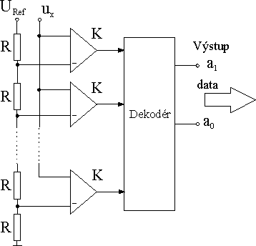

**Serio-paralelní převodník**

-přesnost není velká kvůli technické náročnosti udržení přesnosti 2n

-dále pak nepřesnost komparátoru

-využití v digitálních osciloskopech

-výstupy z komparátoru jsou udržovány v DKO

-pro omezení součástek se využívá serio-paralelní zapojení => snížení počtu komparátoru

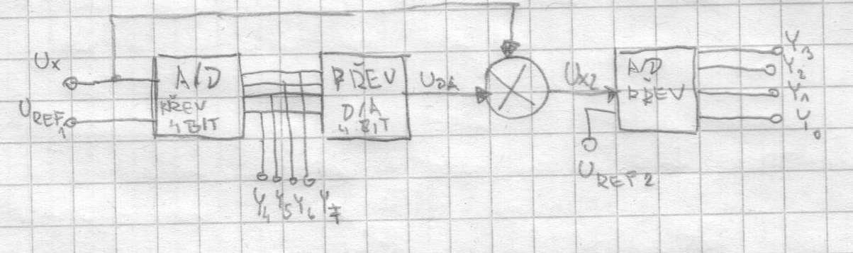

**A/D se stupňovitým napětím (kompenzační čítač)**

-využívá čítače, který se inkrementuje na základě impulzů a výstupu z komparátoru

-před převodem se vynuluje čítač

-signálem START se uvolní hradlo AND, čímž můžou procházet impulzy

-s každým impulzem se zvyšuje hodnota čítače a díky tomu skokově narůstá

-napětí UDA se porovná s měřeným napětím Ux je-li UDA<UX => na výstupu log 0 a může se načíst další impulz

-v případě, že UDA dosáhne stejné nebo vyšší hodnoty Ux nastane změna na komparátoru (log 1)

-tím se přes řídící obvod uzavře hradlo AND a zastaví se tak zvyšování hodnoty čítače, převod je ukončen

-hodnota je pak uložena v čítači a můžeme s ní dálé pracovat

-přesnost závisí na komparátoru a A/D převodníku

-nevýhodou je doba převodu, která je závislá na výšce napětí

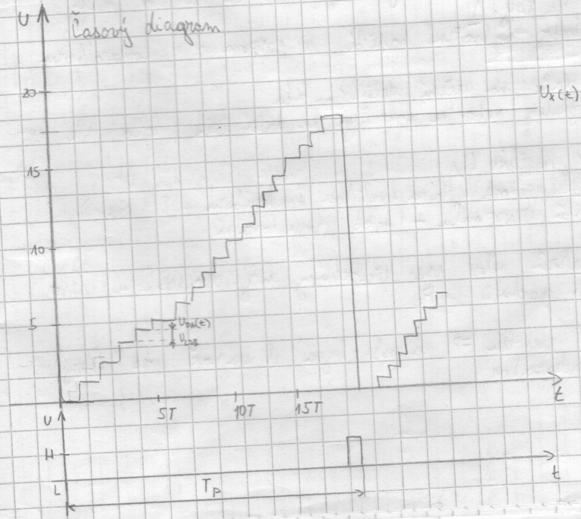-výhodou je jednoduchost konstrukce

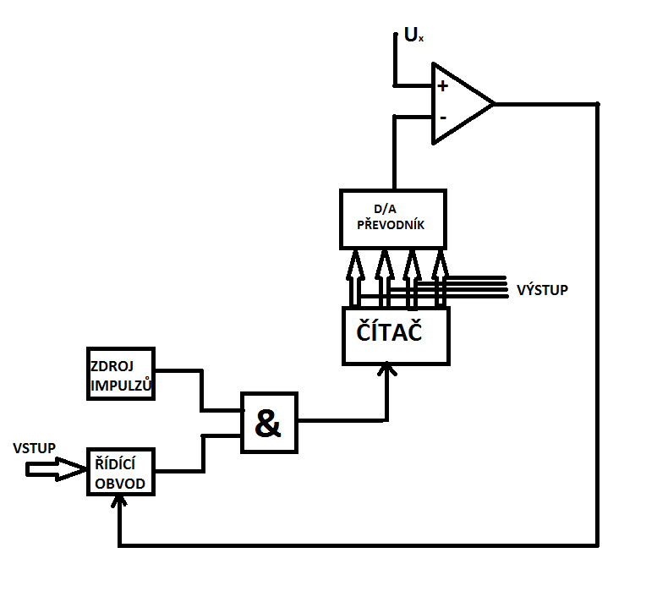

**A/D s vratným čítačem (také sledovací)**

-je schopen čítat nahoru i dolů

-namísto obyčejného jednosměrného čítače v před používá komparátor, směr je řízen výstupním komparátorem

- výstupní komparátor je v log 0 pokud UDA<Ux => čítaní směrem nahoru (inkrementace), je-li UDA>Ux => čítaní směrem dolu (dekrementace)

-čítač je schopen sledovat okamžité změny napětí, ale ty nesmí být moc rychlé

-v případě rychlé změny je potřebná doba než převodník zareaguje (dostane se na správnou úroveň)

-nevýhoda - kvůli neustálému čítaní se překlápí z jednoho směru čítaní do opačného, v případě kdy nalez odpovídající napětí

-doba převodu se liší podle nulování čítače a na změně ΔUx, což je změna hodnoty Ux

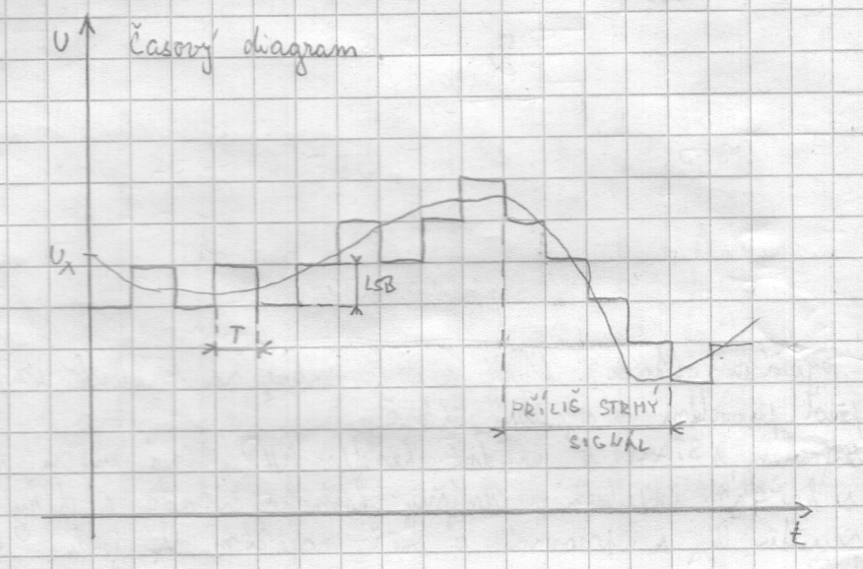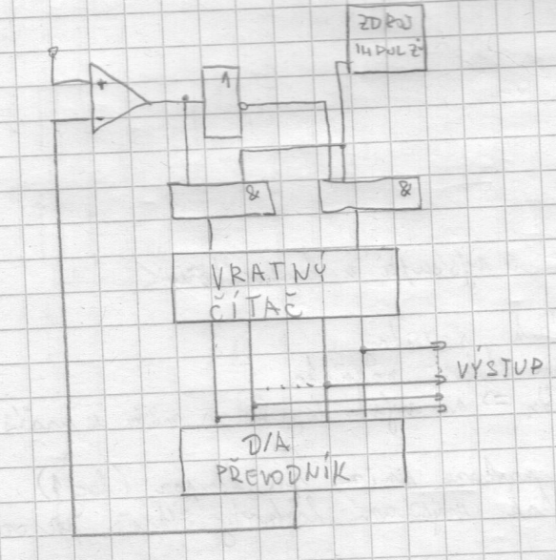

**A/D s postupnou aproximaci**

-využívá ke své fci D/A převodníky, které slouží ke kompenzaci měřeného napětí

-využívá postupné kompenzace napětí od nejvyššího po nejnižší bit

-nejprve je potřeba vynulovat aproximační registr, všechny bity je potřeba dát do nuly

-nejvyšší bit (Am) se pak nastaví na log 1

-D/A převodník pak nastaví napětí na , toto vytvořené napětí je porovnáno v komparátoru s Ux

-je-li Ux > , tak můžeme pokračovat dále na určení dalšího botu

-podle výstupu z komparátoru se buďto vynuluje nebo se pokračuje na další bit, toto celé se opakuje až do nejnižšího bitu A0

-v registru je pak uložena hodnota pro napětí UX

-výhodou je pevná doba převodu a vysoká přesnost (daná kvalitou komparátoru a D/A převodníkem)

-počet taktu převodu je roven počtu bitů převodníku + 1 takt pro nulování

-jsou 8-16 bitové

-použití např. u rychlých systémových voltmetrů nebo vstupní převodníky digitálních osciloskopu nebo jako součástí zásuvných modulů do PC

-vyžaduji konstantní vstupní napětí během převodu => na vstupu bývá el. spínač přes který se na začátku měření nabije kondenzátor

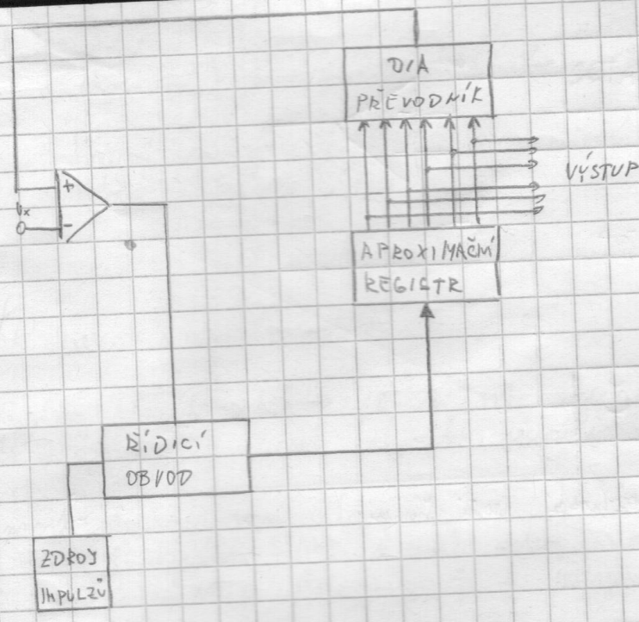

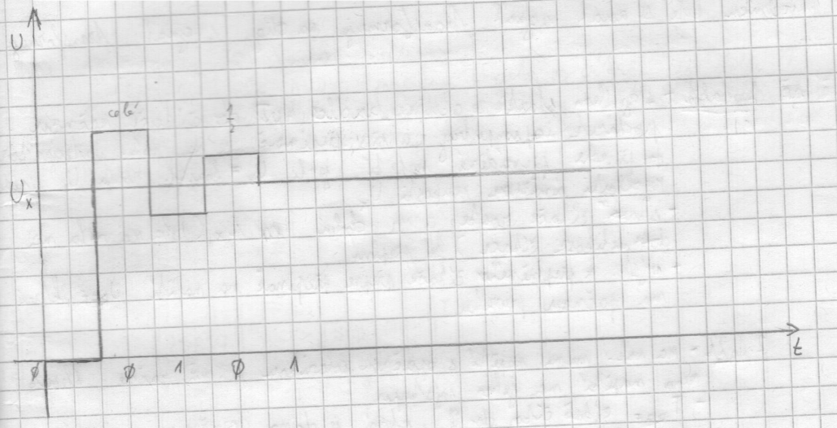

**Kompenzační A/D**

-svým způsobem se jedná o automatické komparátory napětí

-porovnávají vstupní napětí s hodnotou zpětnovazebního napětí, které získáme díky D/A z výstupního slova

-výstupní slovo se mění tak dlouho dokud není rozdíl měřeného a porovnávaného napětí co nejmenší => poté je převod ukončen

**Integrační A/D**

-základem je integrátor (pomocí OZ) => výstupem z převodníku je číslo, které odpovídá průměrné hodnotě vstupního napětí za určitou dobu

-na vstupu se nachází vzorkovací obvod

-použití integrátoru potlačuje šumová napětí vyšších kmitočtů

-použít v číslicových voltmetrech

-jsou přesné, ale mají delší dobu převodu

**A/D s dvojitou integraci**

-vyznačuje se malou rychlostí, velkou přesnosti a odolnosti proti šumu

-tyto převodníky se vyrábějí 20-27 bitové

-typický představitel převodníku, kde se analogový signál transformuje na digitální signál na časový interval

-nejdříve se vynuluje čítač:

1.takt -signálem start se otevře hradlo AND, do čítače začnou procházet impulzy a přes přepínač se na vstup

integrátoru přivede převáděné napětí, je-li Ux konstantní, roste Ui lineárně rychlosti úměrnou velikosti Ux

-start čítače roste a za dobu tx (doba závislá na době velikosti čítače) se přeplní

-výstup z přeplněného čítače přepne přepínač na napětí UREF, které má opačnou polaritu

2.takt -na vstupu máme napětí s opačnou polaritou, čímž začne klesat napětí na jeo výstupu

-TREF čítač čítá do 0, která je dána dosažením nulové úrovně na výstupu z integrátoru

-napětí ui lineárně klesá rychlosti úměrnou velikosti UREF

-za dobu TREF je ui=0 => komparátor vyšle signál STOP, zavře se hradlo a v čítači zůstane počet impulzu

úměrný TREF

podmínka rovnosti v okamžiku přepojení z Ux na UREF

-měřené napětí je úměrné druhé době integrace a nezávisí na časové konstantě RC

-podstatná je pouze linearita, přímočarost integrace

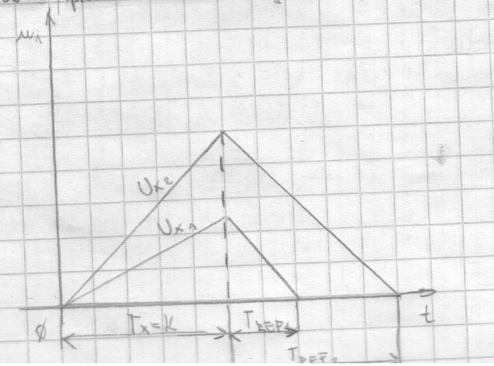

-výhoda: -dvojitou integraci se potlačí vliv rušivého síťového napětí přidaného k napětí Ux , je-li doba Tx = periodě střídavého napětí, tak se tím potlačí

(nejvýznamnějším zdrojem harmonického rušení je rozvodová síť, čemuž odpovídá doba integrace T=20ms)

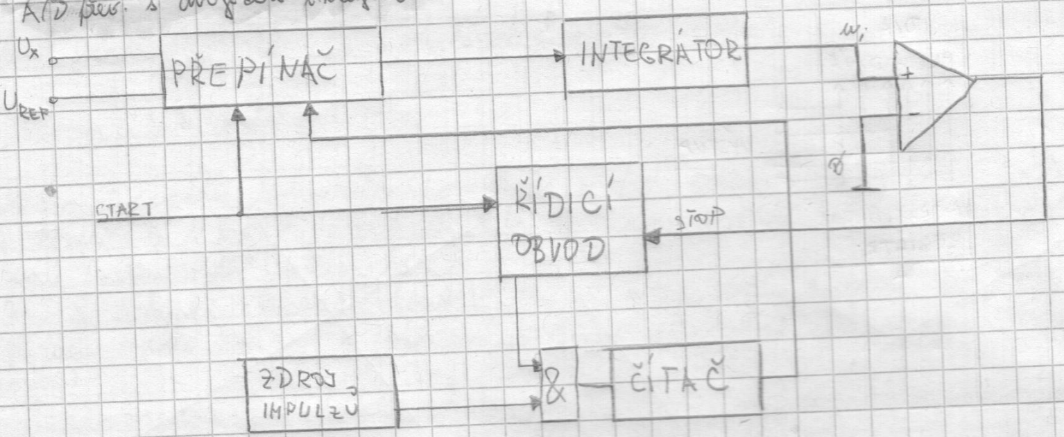

převodník s dvojitou integrací

Nejprve se po konstantní dobu integruje vstupní napětí. Rychlost růstu výstupního napětí a tím i jeho

velikost na konci integrace je opět úměrná velikosti vstupního napětí. Po uplynutí této doby je

přepnut zdroj integrátoru na konstantní referenční napětí, které má opačnou polaritu než vstupní.

Integrační převodníky nalezneme nejvíce v číslicových voltmetrech. Značnou nevýhodou je dlouhá

doba převodu

**A/D s mezi převodem**

-nepřímý A/D převodník => převádí vstupní napěťový signál na frekvenci a až poté na příslušné číslo, které vyjadřuje

velikost vstupního převáděného v digitální podobě

-činnost: 1.vynulování čítače

2.signálem START se spustí zdroj impulzu o periodě T a otevře hradlo AND

3.na vstup převodníku je připojeno napětí UX, které má frekvenci FX , tvar výstupního signálu je obvykle

impulzový

4.přes hradlo AND se načítají impulzy do čítače po dobu T

5.po uběhnutí doby se hradlo uzavře a v čítači je odpovídající digitální hodnota pro převáděné napětí

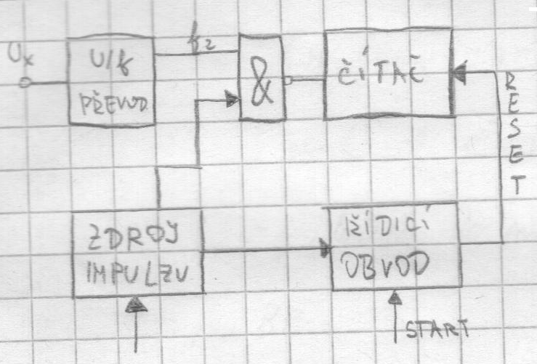

- lze realizovat pomocí integrátoru s vybíjecím obvodem

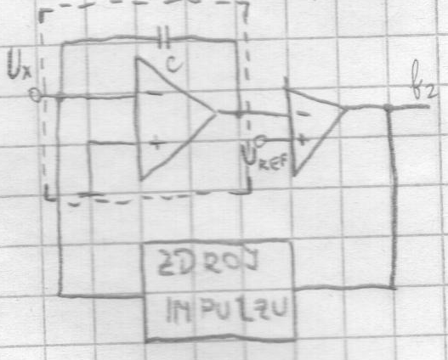 -činnost: - na výstupu integrátoru je převáděné (měřené)

napětí Ux a na výstupu lineárně rostoucí u2 po dobu ti

- u2=UREF => tak se změní hodnota na

výstupu komparátoru a spustí se zdroj impulzů,

který má opačnou polaritu

- za dobu TV se kondenzátor vybije a integrátor je

připraven na další integraci (nastane změna na

výstupu komparátoru)

- čím větší bude UX, tím strmější bude u2 a tím více

impulzu se vejde do t

-výhody: -menší rychlost měření, odolnost vůči přidaným střídavým napětím k UX, jednoduchost obvodu

-nevýhody: - požadavek na stabilitu hodnot pasivního prvku

- pro malá vstupní napětí ztráta rychlosti nebo převodu